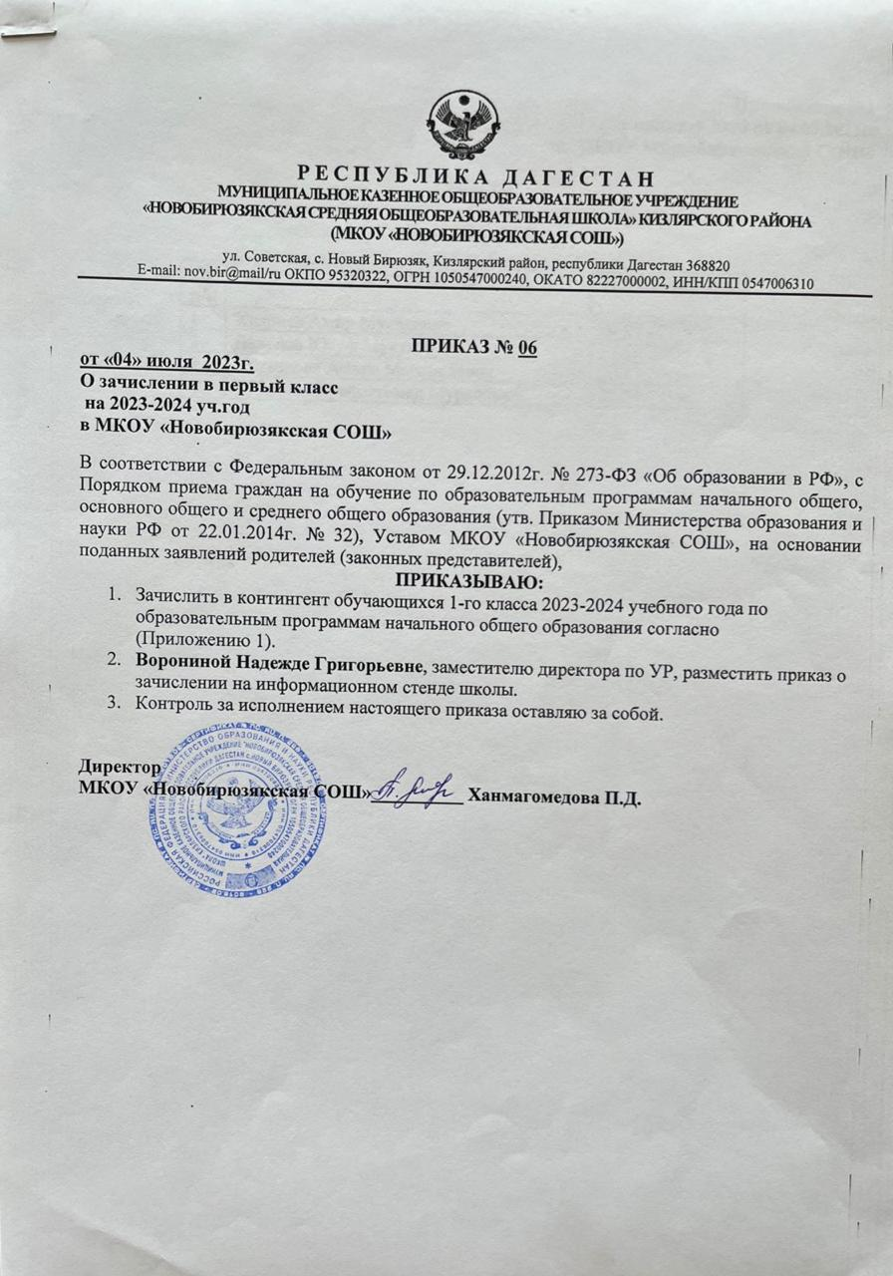

**Приложение №1**

**к приказу №06 от 04.07.2023г.**

**по МКОУ «Новобирюзякская СОШ»**

**СПИСОК**

**предварительного зачисления обучающихся**

**в 1-й класс на 2023-2024 уч.год**

|  |  |  |
| --- | --- | --- |
| **№ п/п** | **ФИО учащихся** | **Дата рождения** |
| 1 | Хизриев Амир Мурадович | 26.09.2016г |
| 2 | Давудов Юсуф Мухтарович | 17.10.2016г |
| 3 | Абакарова Амира Магомедовна | 20.12.2016г |
| 4 | Тубачиев Курамагомед Мурадович | 27.09.2016г |